Основные способы управления рисками при природных пожарах
Под природными пожарами понимают неконтролируемый процесс горения, стихийно возникающий и распространяющийся в природной среде. По объекту горения принято выделять лесные, почвенные и степные пожары. Наибольшую опасность по масштабам и последствиям представляют лесные и почвенные пожары.
При определенных условиях природные пожары приводят к чрезвычайным ситуациям. Среди основных причин перерастания природных пожаров в чрезвычайные ситуации выделяют:
  - большую продолжительность засушливого периода с сильными ветрами;
  - большое количество пожаров, действующих на данной территории;
  - позднее обнаружение очагов пожаров;
  - недостаточное применение эффективных мер предупреждения и борьбы с пожарами.
На рисунке приведена схема зонирования территории Российской Федерации по риску возникновения чрезвычайных ситуаций, вызванных природными пожарами.

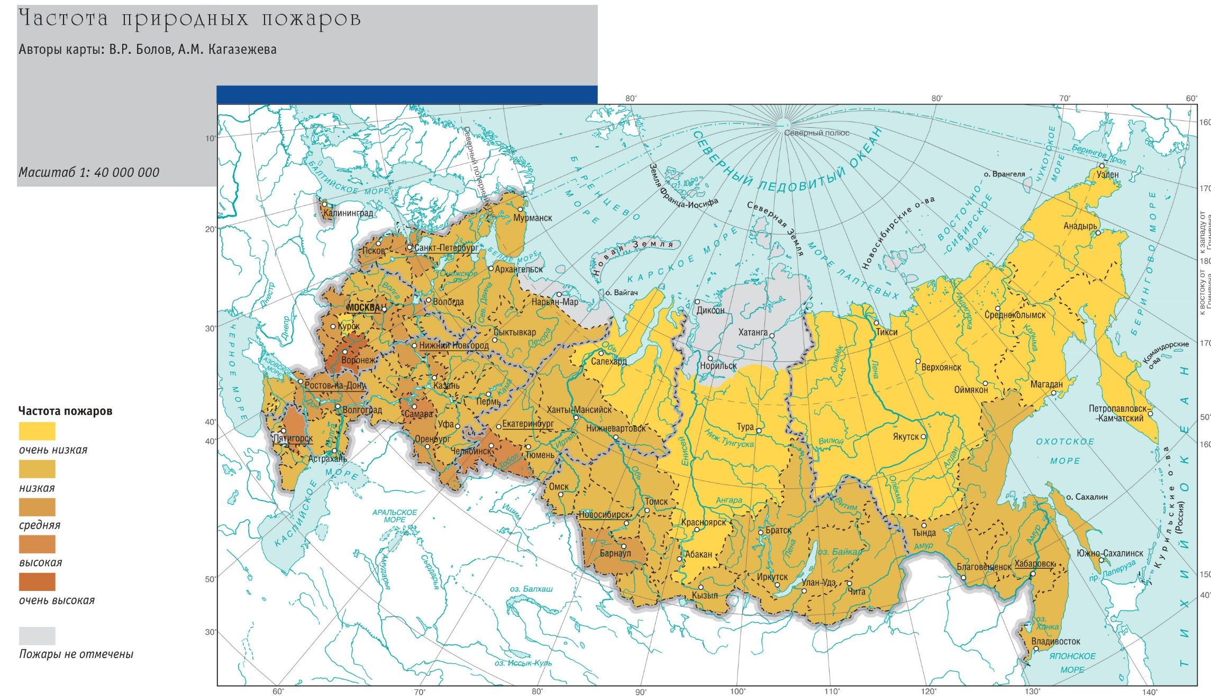

Причины природных пожаров

Чаще всего пожары возникают вблизи населенных пунктов, в интенсивно используемых лесопарковых (лесорекреационных) зонах, а также вдоль автомобильных и железных дорог, по берегам судоходных рек.
В радиусе 5 км от жилой зоны возникает от 50 до 70% пожаров, 10 км – от 80 до 93%, а за пределами 20 км – лишь от 3 до 10% пожаров.
Одним из основных источников загораний являются травяные пожары, или сельхозпалы.
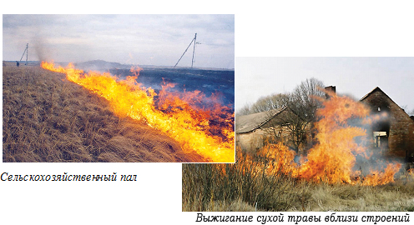

При этом сгорает огромное количество заготовленного сена, хозяйственных по-строек, мостов, столбов линий электропередачи и т.д. Регулярные взрывы армейских складов с боеприпасами совпадают с пиками пожарной опасности в природе.
Нередко новые пожары возникают рядом с непотушенными тлеющими торфяниками.
В заболоченных лесах увлажнение и высыхание напочвенных горючих матери-алов зависят не только от атмосферных осадков, но и от уровня грунтовых вод.
При низком уровне грунтовых вод, когда прекращается подпитка напочвенного покрова грунтовыми водами, увлажнение и высыхание последнего зависит только от атмосферных осадков.
После длительной жары и бездождья летние грозы часто бывают причиной загорания леса – удары молний в землю там, где есть сушняк или сухая трава, создают очаги пожара, и если ливень при грозе не потушит их, то пожар может охватить огромную площадь.

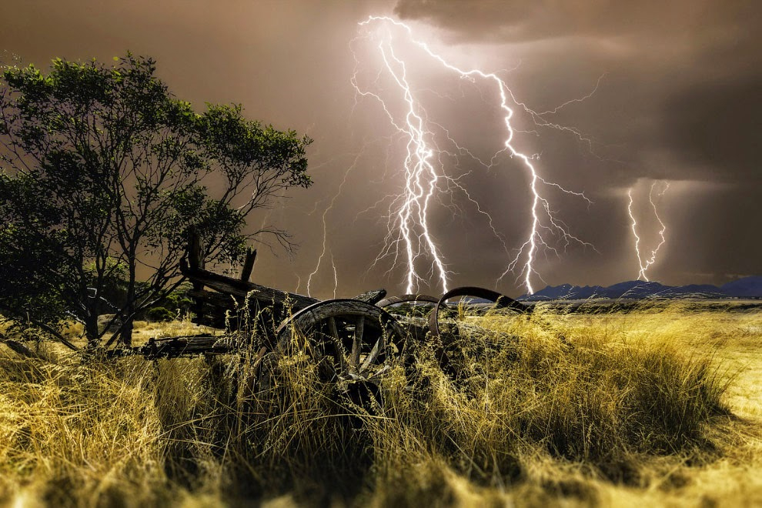
«Сухая гроза». Удар молнии на открытой местности.

Особенно опасны для леса так называемые «сухие грозы», когда разряды атмосферного электричества между облаками и землей не сопровождаются выпадением дождя.
На рисунке представлена круговая диаграмма, отражающая долевое соотношение основных причин природных пожаров.
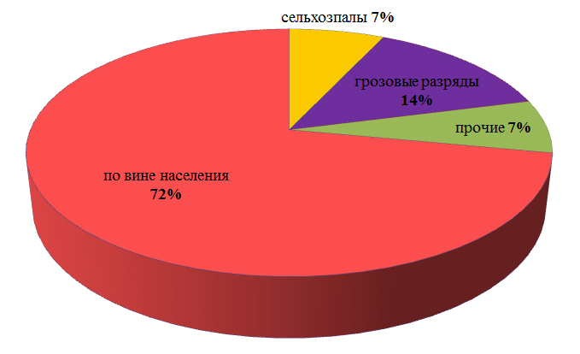

Пожарная безопасность в лесах

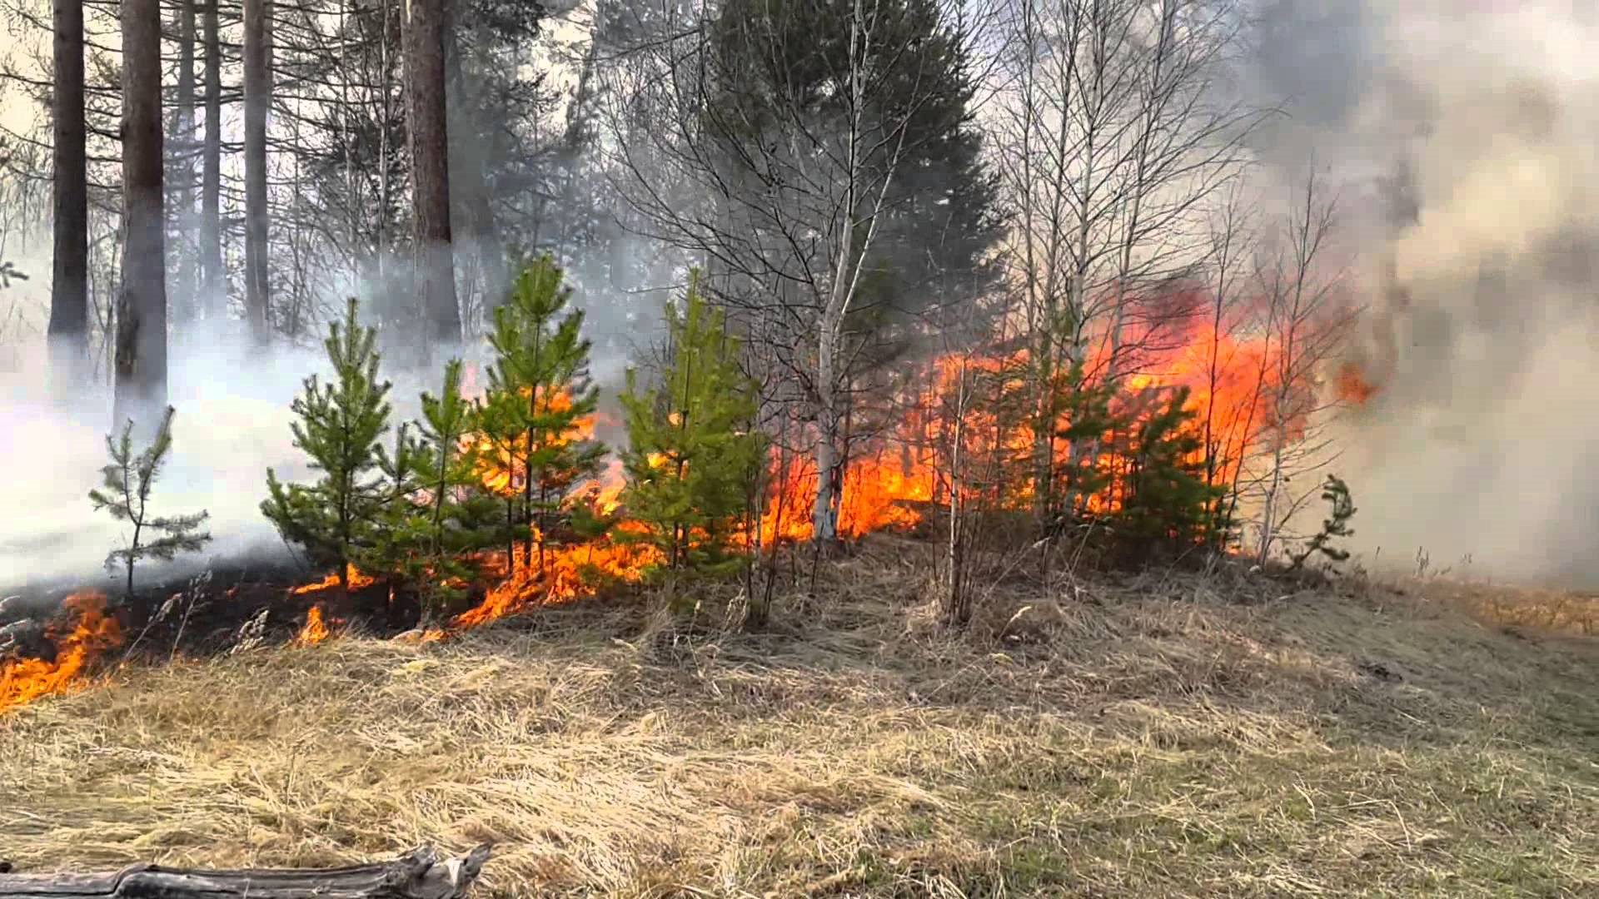

Пожарная безопасность в лесах обеспечивается обязательным выполнением ряда мероприятий, разработка которых базируется на опыте ликвидации многих тысяч лесных пожаров, возникавших и возникающих на территории лесного фонда Российской Федерации.

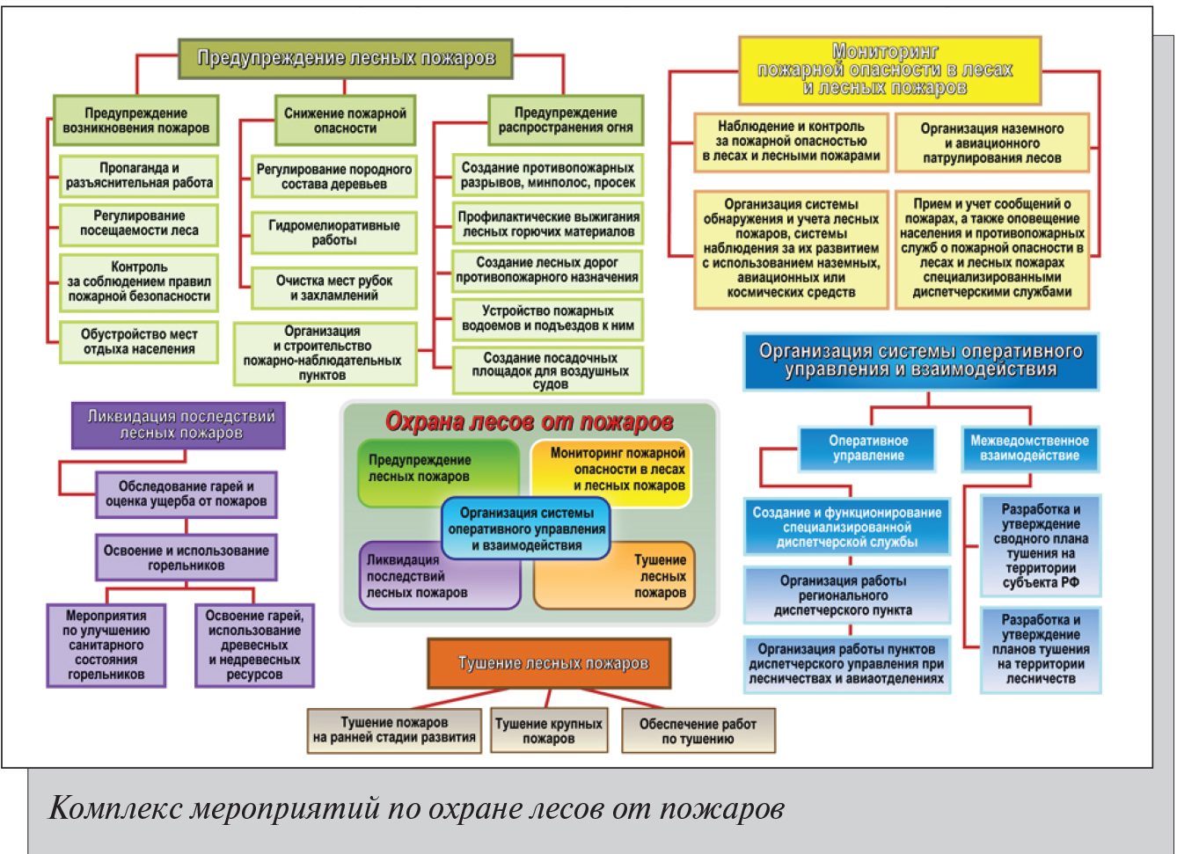

Правила пожарной безопасности в лесах (утв. постановлением Правительства Российской Федерации от 30 июня 2007 г. № 417) устанавливают единые требования к мерам пожарной безопасности в лесах и являются обязательными для исполнения органами государственной власти, органами местного самоуправления, а также юридическими лицами и гражданами.
Органами местного самоуправления осуществляются меры пожарной безопасности в лесах, расположенных на землях, находящихся в собственности муниципальных образований. Меры пожарной безопасности в лесах на лесных участках, предо-ставленных в постоянное (бессрочное) пользование или аренду, осуществляется лица-ми, использующими леса на основании проекта освоения лесов.
В целях защиты лесов от пожаров осуществляется их противопожарное обустройство:
  - прокладка и прочистка просек, противопожарных разрывов, устройство противопожарных минерализованных полос;
  - строительство пожарных наблюдательных пунктов (вышек, мачт, павильонов и других наблюдательных пунктов);
  - устройство пожарных водоемов и подъездов к источникам противопожарного водоснабжения;
  - благоустройство зон отдыха граждан, пребывающих в лесах;
  - установка шлагбаумов, преград, обеспечивающих ограничение пребывания граждан в лесах в целях обеспечения пожарной безопасности;
  - установка и размещение стендов и других знаков и указателей, содержащих информацию о мерах пожарной безопасности в лесах.
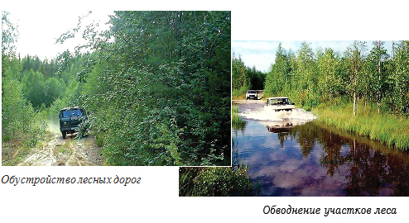
Большинство из перечисленных мер касается органов местного самоуправления. Меры противопожарного обустройства лесов на лесных участках, предоставленных в постоянное (бессрочное) пользование, в аренду, осуществляются лицами, использующими леса на основании проекта освоения лесов.
Нормативы противопожарного обустройства лесов, а также виды средств предупреждения и тушения лесных пожаров, нормативы обеспеченности данными средствами лиц, использующих леса, нормы наличия средств предупреждения и тушения лесных пожаров при использовании лесов определяются Министерством природных ресурсов и экологии Российской Федерации.
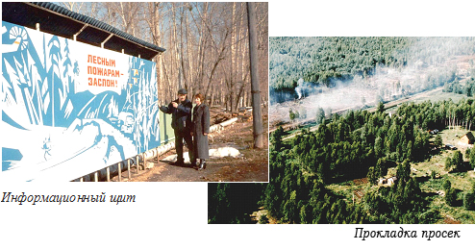
В целях снижения доли «человеческого фактора» в причинах возникновения природных пожаров в средствах массовой информации, в местах проживания, работы, учебы проводится широкая кампания по повышению культуры противопожарного поведения населения. В случае введения в регионе особого противопожарного режима работа с населением усиливается. Осуществляется патрулирование лесов, дорог и вводится ограничение доступа в лес населения.

Мониторинг пожарной опасности в лесах и лесных пожаров

Мониторинг пожарной опасности в лесах и лесных пожаров включает:
  - наблюдение и контроль за пожарной опасностью в лесах и лесными пожарами;
  - организацию системы обнаружения и учета лесных пожаров, системы наблюдения за их развитием с использованием наземных, авиационных и космических средств;
  - организацию патрулирования лесов;
  - прием и учет сообщений о лесных пожарах, а также оповещение населения и противопожарных служб о пожарной опасности в лесах и лесных пожарах специализированными диспетчерскими службами.
По результатам мониторинга пожарной опасности в лесах и лесных пожаров принимаются решения о маневрировании лесопожарных формирований, пожарной техники и оборудования.
Порядок осуществления мониторинга пожарной опасности в лесах и лесных пожаров, состав и форма представления данных о пожарной опасности в лесах и лесных пожарах устанавливаются Министерством природных ресурсов и экологии Российской Федерации.
На рисунке отображены зоны мониторинга пожарной опасности лесного фонда.

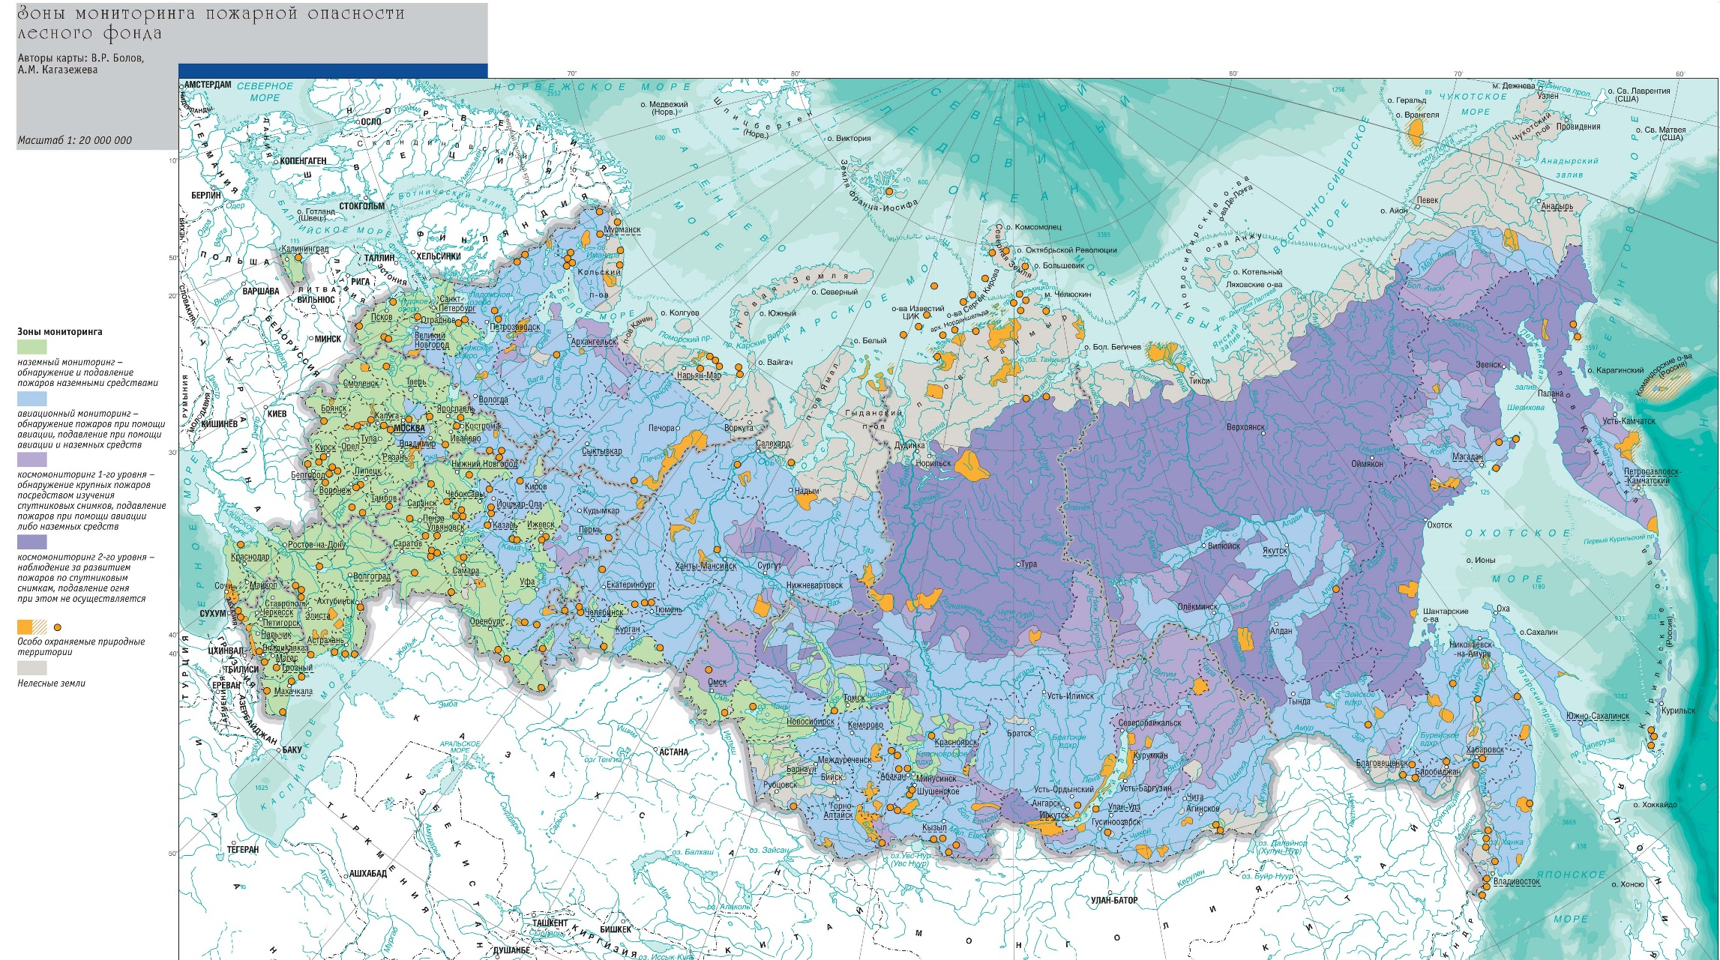

Полномочия органов местного самоуправления в борьбе с лесными пожарами

К полномочиям органов местного самоуправления в области тушения лесных пожаров относится организация осуществления мер пожарной безопасности в лесах в отношении лесных участков, находящихся в муниципальной собственности.
К полномочиям органов местного самоуправления в области пожарной без-опасности относятся:
  - участие в предупреждении и ликвидации последствий ЧС в границах поселения;
  - обеспечение первичных мер пожарной безопасности в границах населенных пунктов.
К полномочиям органов местного самоуправления поселений и городских округов по обеспечению первичных мер пожарной безопасности в границах сельских населенных пунктов относятся:
  - создание условий для организации добровольной пожарной охраны, а также для участия граждан в обеспечении первичных мер пожарной безопасности в иных формах;
  - создание в целях пожаротушения условий для забора в любое время года воды из источников наружного водоснабжения, расположенных в сельских населенных пунктах и на прилегающих к ним территориях;
  - оснащение территорий общего пользования первичными средствами тушения пожаров и противопожарным инвентарем;
  - организация и принятие мер по оповещению населения и подразделений Государственной противопожарной службы о пожаре;
  - принятие мер по локализации пожара и спасению людей и имущества до при-бытия подразделений Государственной противопожарной службы;
  - включение мероприятий по обеспечению пожарной безопасности в планы, схемы и программы развития территорий поселений и городских округов;
  - оказание содействия органам государственной власти субъектов Российской Федерации в информировании населения о мерах пожарной безопасности, в том числе посредством организации и проведения собраний населения;
  - установление особого противопожарного режима в случае повышения пожар-ной опасности.
К полномочиям органов местного самоуправления поселений и городских округов по обеспечению первичных мер пожарной безопасности в границах городских населенных пунктов относятся:
  - создание условий для организации добровольной пожарной охраны, а также для участия граждан в обеспечении мер пожарной безопасности в иных формах;
  - включение мероприятий по обеспечению пожарной безопасности в планы, схемы и программы развития территорий поселений и городских округов;
  - оказание содействия органам государственной власти субъектов Российской Федерации в информировании населения о мерах пожарной безопасности, в том числе посредством организации и проведения собраний населения;
  - установление особого противопожарного режима в случае повышения пожарной опасности.
Конкретные меры по предупреждению и ликвидации лесных пожаров на территории муниципального образования оформляются в виде соответствующего Плана, методические рекомендации по разработке которого приняты МЧС России в июле 2013 года.

